Домашнее задание по сольфеджио для 1 класса 2.12, 6.12

1. Петь и играть на клавиатуре фортепиано

Не забываем про ключевой знак (фа диез)

А также вспоминаем, что тоника указана в названии тональности. Если тональность Соль мажор – значит тоника соль. Нота соль в этой тональности будет первой ступенью.

Соль –ля – си – до - ре – ми – фа# - cоль

I II III IV V VI VII I

Ориентируясь на ступени тональности мы узнаем какие нужно написать ноты, чтобы получилось опевание, разрешение и вводные ступени.

Ступени разрешения:

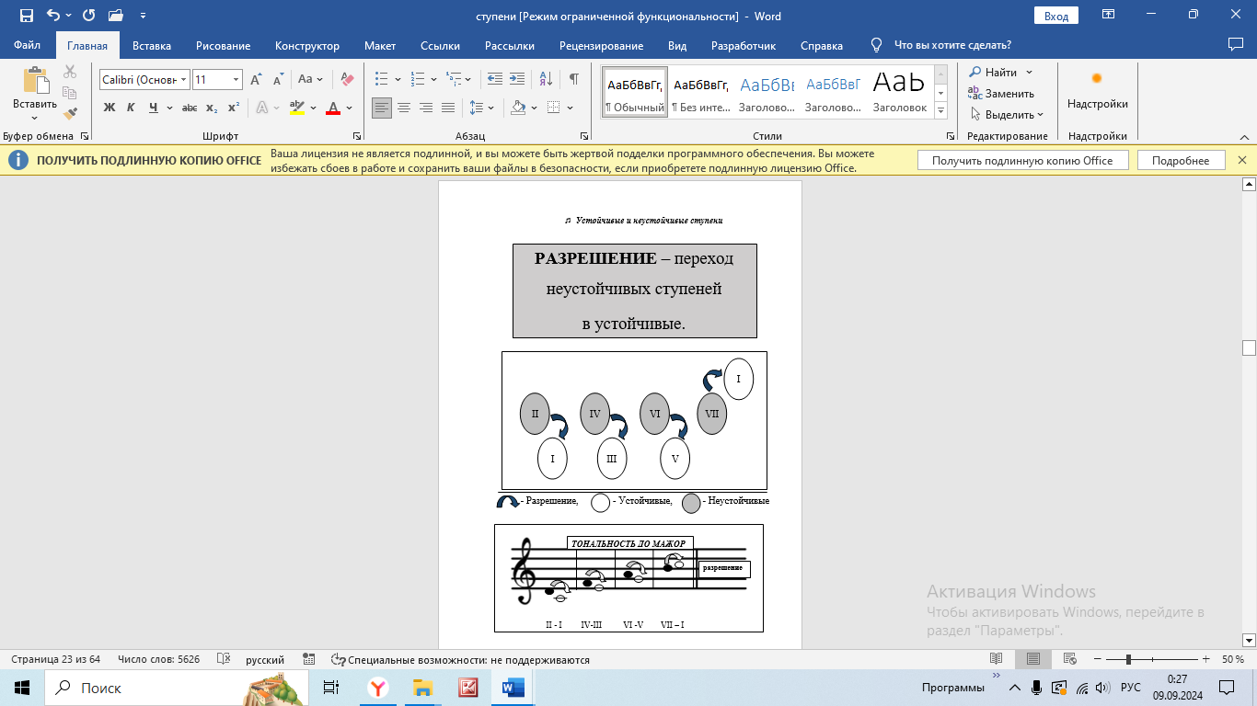

(ля→соль II→I)

(до→си IV→III)

(ми→ре VI→V)

(фа# →cоль VII→I)

Не забываем, что фа-диез фа# - это черная клавиша.

Ступени опевания:

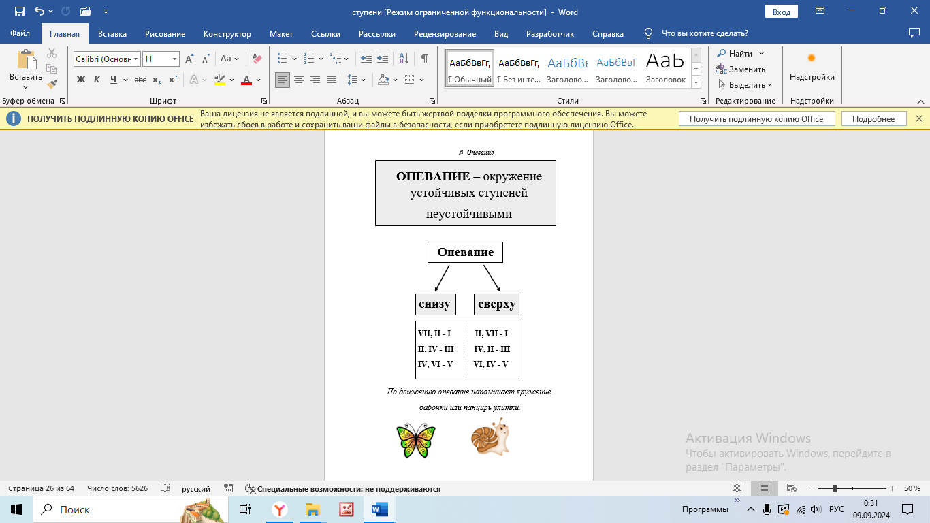

фа#,ля-соль ля, фа#-соль

ля, до - си до, ля - си

до, ми - ре ми, до - ре

Вводные ступени:

VII-I II-I

фа#-соль ля-соль

1. Повторить определения

- гамма – звукоряд от тоники до тоники

- тоника – первая ступень (I ступень)

- опевание – окружение устойчивых ступеней неустойчивыми

- разрешение – переход неустойчивых ступеней в устойчивые. II в I, IV в III, VI в V, VII в I.

- вводные ступени – вводят в тонику, нижний вводный тон VII ступень,

верхний вводный тон II.

- устойчивые ступени – I III V

- неустойчивые ступени – II IV VI VII

